Avogaria di Comun, Prove di età per magistrati, reg. 175-7, c. 123r, 23.12.1524:
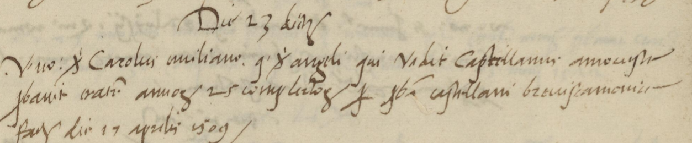
Die 23 Decembris ( 1524 )
Vir nobilis sier Carolus Miliano q. sier Angeli qui vadit Captrilaum (?) Amevista probavit aeratem annorum 25 comletorum per proban castellani breviscannonicae factam die 17 aprilis 1509

Avogaria di Comun, Prove di età per magistrati, reg. 174-6, (1509-518), c. 3v, 12.4.1509:
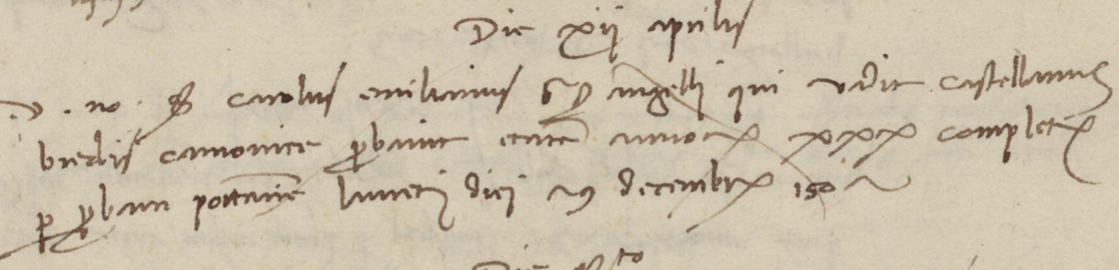
Die XII aprilis 1509
Vir nobilis sier Carolus Emilianus sier q. Angelli qui vadit castellanus Bredis cannonicae, ptobvit aetatem annorum XXX comletorum per probam postavio (?) lumiti (?) diei 29 decembris 1500

Avogaria di Comun, Prove di età per magistrati, reg. 173-5, ( 14941500 ), c. 98r, die dicto ( 29.12.1497 ):
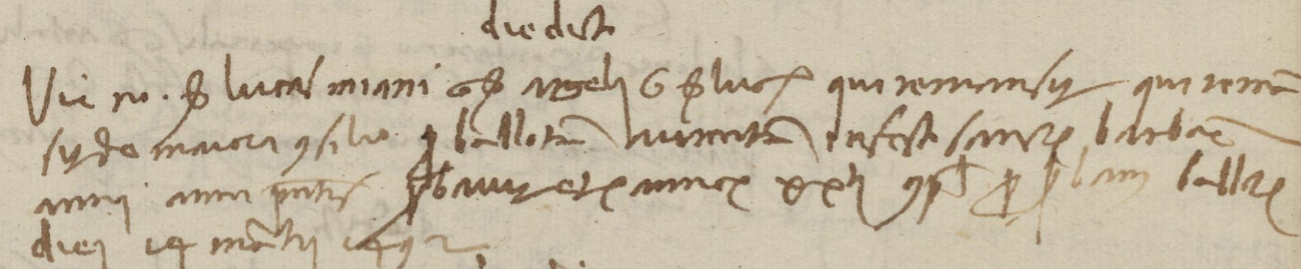
Die dicto, ( 29.12.1497 )
Vir nobilis sier Lucas Miani sier q. Angeli qui remanisit quisom0 (?( fu de majori Consilio per ballotam inventam (?) i festa Sanctae Barbaraeaanni (?) anni presentis cmprobavit aetatem annorum XXII completorum per proban ballotae diei 14 martii (?) 1492.

Avogaria di Comun, Prove di età, reg. 173-5, ( 1494-1500 ), c. 129, 4.10.1500
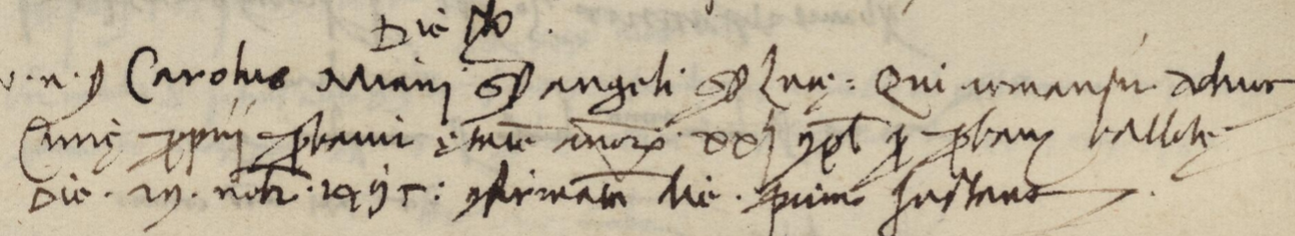
Die dicto, ( 4.10.1500
Vir nobilis sier Carolus Mani sier q. Angeli sier q. lucae. Qui remansit advocatus proprii comprobavit aetatem annorum XXV comletorum per proban ballotae die 29 novembris 1495: confirmata die primo instante.

